Voorbeeld projectplan stadsidee 2021

Inhoud
Algemene gegevens 2
Naam Idee: [maximaal x karakters] 2
Korte omschrijving [maximaal 1 a4tje] 2
Foto of plaatje 3
Projectgroep 4
Contactpersoon 4
Locatie van het idee 4
Financiën 5
Planning en communicatie 6
In dit voorbeeld hebben we gebruik gemaakt van diverse ideeën uit vorige edities. Omdat ze willekeurig gebruikt zijn sluiten deze niet op elkaar aan. De voorbeeldteksten zijn Oranje. Het gaat om een voorbeeld dus uiteraard is de vorm vrij. Wel is het nodig om de verschillende hoofdstukken uit dit plan ook in uw plan op enige wijze terug te laten komen

Algemene gegevens
Een korte pakkende titel is belangrijk om de inwoners van Harderwijk & Hierden op uw Idee te laten stemmen

Naam Idee: [maximaal x karakters]
U wilt veel stemmen krijgen. U omschrijving moet inwoners dus enthousiast maken om op uw idee te stemmen
Verlichte bezienswaardigheden van Harderwijk in een muurtekening, kunst voor iedereen.

Korte omschrijving [maximaal 1 a4tje]
Omdat Harderwijk prachtige bezienswaardigheden heeft in de vorm van oude straatjes, steegjes, doorkijkjes en historische gebouwen, vinden wij dat we daar(nog) meer aandacht aan moeten willen besteden. U zegt, maar dat is er al…klopt. Maar als dit nu eens als een prachtig schilderij bijv. op de witte muur van het stadhuis in de Hondegatstraat wordt geschilderd. Of op een andere muur bij een bezienswaardigheid. De straat fleurt er mee op en attendeert voorbijgangers op de bijzonderheden die Harderwijk heeft. U zegt, maar daar hebben we al een plattegrond voor bij het VVV. Klopt, maar wat als deze dicht is? In het avondlicht lichten deze bezienswaardigheden op, middels ledlampjes die aangebracht/ verwerkt zijn in het schilderij.
De stadsgidsen kunnen dit weer meenemen in hun wandeling. Misschien een heuse Marius van Dokkum op de muur?

Foto of plaatje maar dan van Haderwijk, naar middeleeuws stadsplan idee
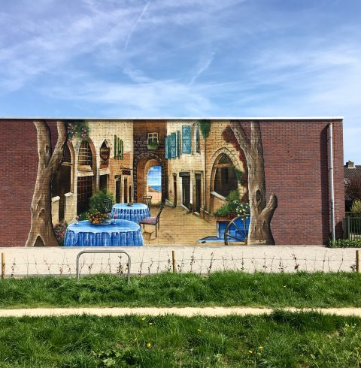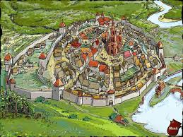

Projectgroep
NAAM | ADRES | TELEFOONNUMMER | E-MAIL ADRES

Contactpersoon
Voegntueel een plattegrond bij waarop duidelijk is hoe en waar het idee gesitueerd is.

Birthe Sjoer Hondegatstraat 7 06-30790846 birthe.sjoer@hotmail.com
locatie van het idee
- op de witte zijmuur van het stadhuis, Hondegatstraat
- Visserspoort
- Luttekepoort
- Hortuspark
- Synagoge

Financiën
Hoeveel denkt u van de gemeente te willen ontvangen om het idee te kunnen realiseren met een maximum van € 45.000,-

De hoogte van de benodigde subsidie
Denk hierbij ook aan kosten voor eventueel een vergunning of aankoop van materialen
Ong. €6000,00

Begroting van de totale kosten

Deelproject | Beschrijving | Begroting
info@vijfb.com | Bedrijf benaderen voor de mogelijkheden en begroting opvragen | €1000,00
ledlampjes | Een bedrijf vinden die de lampjes verkoopt (en evt. aanbrengt in de muur) | € 3.000,--
 | Klusbedrijf die de lampjes aanbrengt en aansluit | € 1000,-
Gemeentehuis Vergunning aanvragen € 200,-

